La resistencia es un componente electrónico que se opone al paso de la corriente en un circuito eléctrico. La resistencia se mide en ohmios, que se simbolizan con la letra griega omega (Ω).

**la resistencia de un conductor**

**Definición:**

La resistencia eléctrica de un conductor es la oposición que presenta al paso de la corriente eléctrica. Se mide en ohmios (Ω) y se representa con la letra R.

**Fórmula:**

La resistencia de un conductor cilíndrico se calcula mediante la siguiente fórmula:

R = ρ * (L / A)

Donde:

* **R:** Resistencia en ohmios (Ω).
* **ρ:** Resistividad del material del conductor en ohmios metro (Ω·m).
* **L:** Longitud del conductor en metros (m).
* **A:** Área de la sección transversal del conductor en metros cuadrados (m²).

**Explicación de la fórmula:**

* La **resistividad (ρ)** es una propiedad característica de cada material. Cuanto mayor sea la resistividad, mayor será la resistencia del material.
* La **longitud (L)** del conductor influye directamente en la resistencia. A mayor longitud, mayor resistencia.
* El **área de la sección transversal (A)** del conductor influye inversamente en la resistencia. A mayor área, menor resistencia.

**Ley de Ohm:**

La ley de Ohm establece que la resistencia de un conductor es igual a la diferencia de potencial (V) entre sus extremos dividida por la intensidad de corriente (I) que circula por él:

R = V / I

**Ejemplo:**

Un cable de cobre de 10 metros de largo y 0.5 milímetros de diámetro tiene una resistencia de aproximadamente 1.6 ohmios.

**Factores que afectan la resistencia:**

* **Material del conductor:** Cada material tiene una resistividad diferente. Los metales como el cobre y la plata tienen baja resistividad, mientras que los materiales no conductores como el plástico y la madera tienen alta resistividad.
* **Temperatura:** La resistencia de la mayoría de los conductores aumenta con la temperatura.
* **Geometría del conductor:** La forma y el tamaño del conductor también afectan su resistencia.

**Aplicaciones:**

La resistencia de los conductores se utiliza en una amplia variedad de aplicaciones, como:

* **Circuitos eléctricos:** Las resistencias se utilizan para controlar la corriente en los circuitos eléctricos.
* **Sensores de temperatura:** Los cambios en la resistencia de un material con la temperatura se pueden utilizar para medir la temperatura.
* **Fusibles:** Los fusibles son dispositivos que se rompen cuando la corriente a través de ellos supera un cierto valor, protegiendo así el circuito de daños

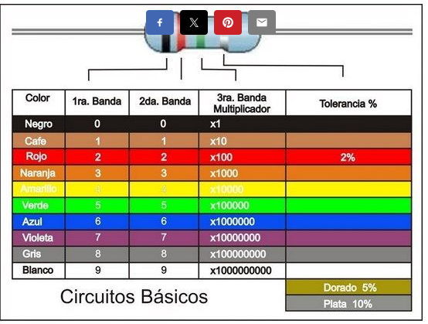

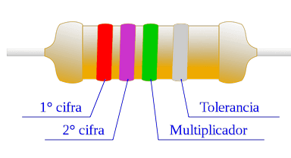

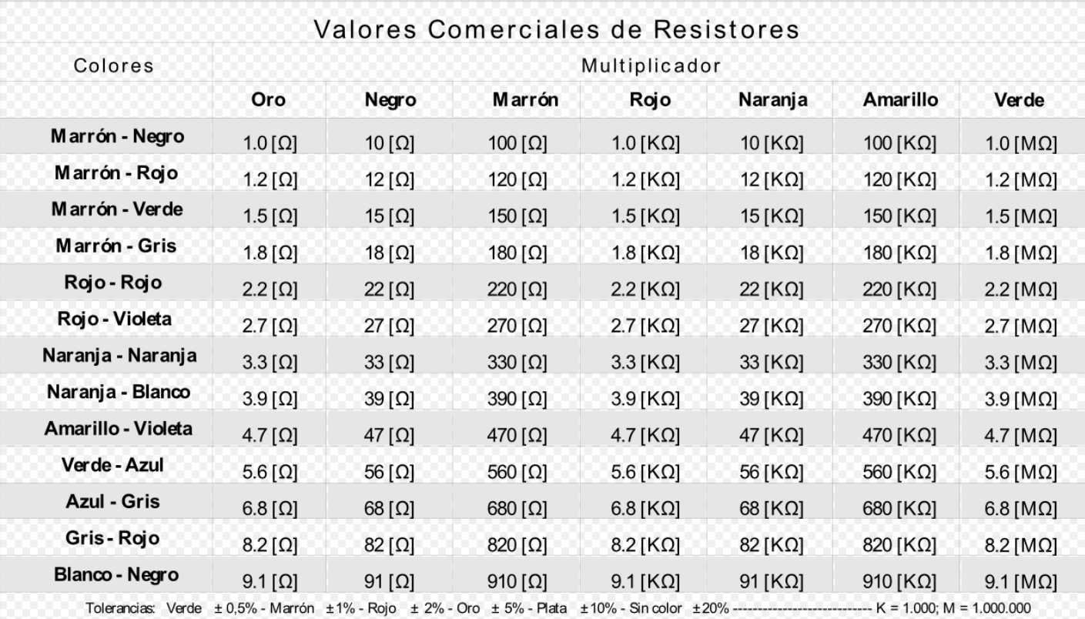

## Resistores en serie

Se dice que los resistores están en serie cuando la corriente fluye a través de ellos de forma secuencial. Consideremos la [Figura 10.12](https://openstax.org/books/f%C3%ADsica-universitaria-volumen-2/pages/10-2-resistores-en-serie-y-en-paralelo#CNX_UPhysics_27_01_ThreeSerRs), que muestra tres resistores en serie con un voltaje aplicado igual a Vab.���. Como solo hay un camino por el que fluyen las cargas, la corriente es la misma a través de cada resistor. La resistencia equivalente de un conjunto de resistores en una conexión en serie es igual a la suma algebraica de los resistores individuales.

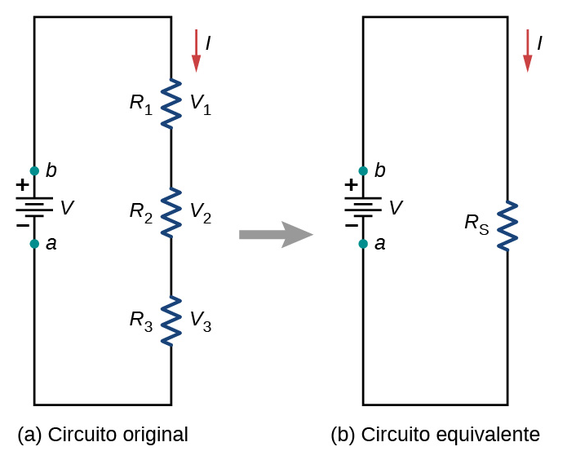

En la , la corriente procedente de la fuente de voltaje fluye a través de cada resistor, por lo que la corriente que pasa por cada resistor es la misma. La corriente que atraviesa el circuito depende del voltaje que suministra la fuente y de la resistencia de los resistores. Para cada resistor, se produce una caída de potencial que es igual a la pérdida de energía potencial eléctrica cuando una corriente viaja a través de cada resistor. Según la ley de Ohm, la caída de potencial V a través de un resistor cuando una corriente fluye por ella se calcula mediante la ecuación V=IR,, donde I es la corriente en amperios (A) y R es la resistencia en ohmios (Ω).(Ω). Dado que se conserva la energía, y que el voltaje es igual a la energía potencial por carga, la suma del voltaje aplicado al circuito por la fuente y las caídas de potencial a través de los resistores individuales alrededor de un bucle debe ser igual a cero:

∑i=1NVi=0

Esta ecuación suele denominarse ley de bucle de Kirchhoff, que veremos con más detalle más adelante en este capítulo. Para la , la suma de la caída de potencial de cada resistor y el voltaje suministrado por la fuente debe ser igual a cero:

V−V1−V2−V3VI====0,V1+V2+V3,IR1+IR2+IR3,VR1+R2+R3=VRS.

Dado que la corriente que atraviesa cada componente es la misma, la igualdad puede simplificarse a una resistencia equivalente, que no es más que la suma de las resistencias de cada uno de los resistores.

## Resistores en paralelo

La  muestra resistores en paralelo, conectados a una fuente de voltaje. Los resistores están en paralelo cuando un extremo de todos los resistores están conectados por un alambre continuo de resistencia insignificante y el otro extremo de todos los resistores también están conectados entre sí por un alambre continuo de resistencia insignificante. La caída de potencial a través de cada resistor es la misma. La corriente a través de cada resistor se puede calcular mediante la ley de Ohm I=V/R,, donde el voltaje es constante a través de cada resistor. Por ejemplo, los faros, la radio y otros sistemas de un automóvil se conectan en paralelo, de modo que cada subsistema utiliza todo el voltaje de la fuente y puede funcionar de forma totalmente independiente. Lo mismo ocurre con el cableado de su casa o de cualquier edificio.

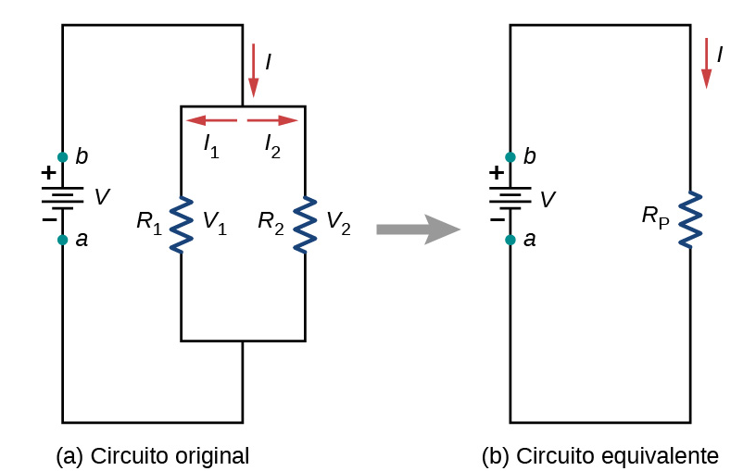

La corriente que fluye desde la fuente de voltaje en la  depende del voltaje suministrado por la fuente y de la resistencia equivalente del circuito. En este caso, la corriente fluye desde la fuente de voltaje y entra en una unión, o nodo, donde el circuito se divide fluyendo a través de resistores R1 y R2Cuando las cargas fluyen desde la batería, algunas pasan por el resistor R1 y un poco de flujo a través del resistor R2.La suma de las corrientes que fluyen hacia una unión debe ser igual a la suma de las corrientes que fluyen fuera de la unión:

∑Identro=∑Ifuera.

Esta ecuación se denomina regla de nodos de Kirchhoff y se analizará en detalle en la siguiente sección. En la [Figura 10.14](https://openstax.org/books/f%C3%ADsica-universitaria-volumen-2/pages/10-2-resistores-en-serie-y-en-paralelo#CNX_UPhysics_27_01_ResPara), la regla de nodos da I=I1+I2 Hay dos bucles en este circuito, lo que lleva a las ecuaciones V=I1R1= y I1R1=I2R2. Observe que el voltaje a través de los resistores en paralelo es la misma (V=V1=V2)(V=V1=V2) y la corriente es aditiva: